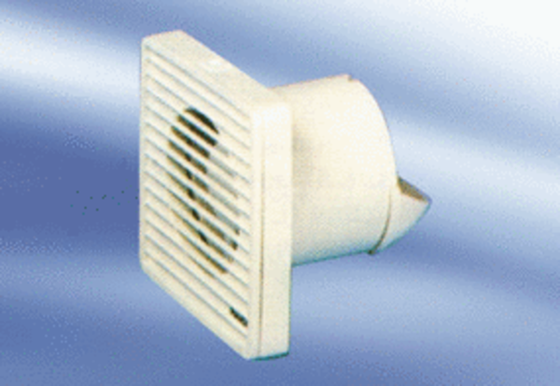Wentylator dla małych pomieszczeń ECA 10-1 FOpakowanie jednostkowe: 1 sztukaAsortyment:
Numer artykułu: 080171Producent: MAICO

